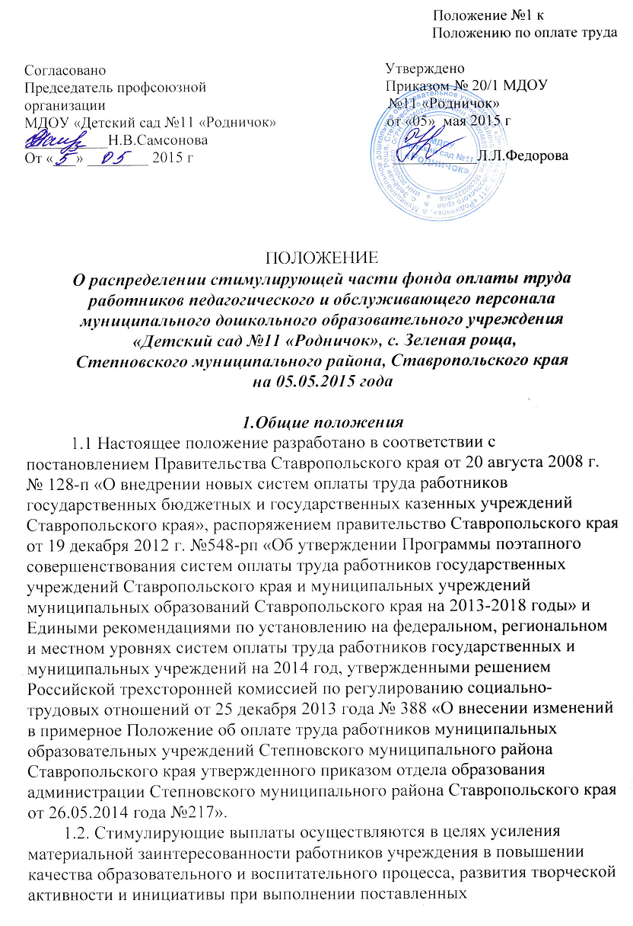задач , успешного и добросовестного исполнения должностных обязанностей.
1.3. Положение определяет условия, размер, порядок стимулирующих выплат работникам МДОУ детский сад №11 «Родничок»
1.4.Локальный акт «Положение о распределении стимулирующей части фонда оплаты труда работников образовательного учреждения» утверждается приказом работодателя Учреждения.
1.5. Стимулирующие выплаты педагогическим работникам и обслуживающему персоналу устанавливаются к должностным окладам, ставкам заработной платы работников в соответствии с коллективным договором, соглашениями, локальными нормативными актами, принимаемыми с учётом мнения представительного органа работников на основе формализованных показателей и критериев эффективности работы, измеряемых качественными и количественными показателями по итогам деятельности в текущем календарном году.
1.6. К выплатам стимулирующего характера относятся выплаты, направленные на стимулирование работника к качественному результату труда, а также поощрение за выполненную работу, к которым относятся:
1.6.1. За интенсивность и высокие результаты работы :
- за интенсивность труда
- за высокие результаты работы
- за выполнение особо важных и ответственных работ
1.6.2. За качество выполняемых работ:
- за эффективную организацию работы;
- за образцовое выполнение муниципального задания;
1.6.3. Надбавки за стаж непрерывной работы.
1.6.4. За наличие почетного звания, ведомственный нагрудный знак – 15%;
1.6.5. Премиальные выплаты по итогам работы за квартал, первое и второе полугодие.
1.7.Распределение выплат стимулирующего характера работникам Учреждения по результатам труда производится работодателем МДОУ детского сада №11 «Родничок» по согласованию с комиссией по распределению стимулирующей части фонда оплаты труда работников и профсоюзным органом.
1.8.Распределение средств на осуществление выплат стимулирующего характера производится в следующем процентном соотношении:
- на осуществление выплат за качество выполняемых работ- 30%;
- на осуществление выплат за интенсивность, за наличие почётного звания, высокие результаты работы, стаж непрерывной работы, а также премиальных выплат по итогам работы за квартал, первое и второе полугодие – 70% .
2.Порядок и условия премирования
2.1. Настоящим Положением предусматривается единовременное премирование.
2.2. Премирование работников МДОУ детского сада № 11 «Родничок» проводится по итогам работы за квартал, полугодие, календарный год.
2.3.Предложения о виде и размере премирования вносит работодатель на заседание комиссии по распределению стимулирующей части оплаты труда,
и согласовывает его с профсоюзным комитетом Учреждения.
2.4.Решение о виде и размере премирования работников, работодатель оформляет приказом.
2.5. Размер премии, выплачиваемой одному работнику, предельными размерами не ограничивается.
2.6. Основными условиями премирования являются:
строгое выполнение функциональных обязанностей согласно должностной инструкции;
неукоснительное соблюдение норм трудовой дисциплины, правил внутреннего трудового распорядка МДОУ детский сад № 11 «Родничок», четкое, своевременное исполнение распорядительных документов, решений, приказов;
качественное, своевременное выполнение плановых заданий, мероприятий;
отсутствие случаев травматизма воспитанников;
отсутствие обоснованных жалоб со стороны родителей (законных представителей);
отсутствие замечаний со стороны контролирующих органов.
2.7.В случае неудовлетворительной работы отдельных работников, невыполнения ими должностных обязанностей, совершения нарушений, перечисленных в настоящем Положении, трудовом договоре, иных локальных нормативных актах или законодательства РФ, старший воспитатель, завхоз, старшая медицинская сестра представляет работодателю служебную записку (или результаты контроля) о допущенном нарушении с предложениями о частичном или полном лишении работника премии.
2.8.Установление условий премирования, не связанных с результативностью труда, не допускается.

3.Показатели и размеры премий
3.1. Единовременная премия в связи с особо значимыми событиями выплачивается работникам учреждения в следующих случаях :
- при объявлении благодарности или награждении Почётной грамотой Министерства образования и науки Российской Федерации, Думы Ставропольского края, Губернатора Ставропольского края, министерства образования Ставропольского края, администрации Степновского муниципального района Ставропольского края;
- в связи с профессиональными праздниками;
- в связи с юбилейными датами их рождения (женщины 50, 55 лет; мужчины 55, 60 лет)
Единовременная премия в связи с особо значимыми событиями выплачивается при наличии экономии по фонду оплаты труда работникам образовательного учреждения в размере 100% должностного оклада на основании приказа образовательного учреждения.
3.2. При определении размера премии по результатам работы учитываются следующие общие показатели:
-проявление творчества, инициативы;
-активное участие в ремонтных работах по подготовке Учреждения к новому учебному году;
-активное участие в методических, административно-хозяйственных, общественных мероприятиях, проводимых в МДОУ детского сада №11 «Родничок»;
-большой объем дополнительной работы или работы, не входящей в круг основных обязанностей, если за нее не была установлена надбавка или доплата;
-бережное отношение к имуществу МДОУ детского сада №11 «Родничок» .
3.3. Основными показателями премирования являются:
-наименование должности;
-показатели премирования.
Старший воспитатель - высокий уровень подготовки и проведения районных методических объединений;
высокий уровень организации и проведения контроля (мониторинга) за состоянием воспитательно-образовательного процесса;
качественная организация работы экспертной и творческой групп, педагогического совета;
высокий уровень организации аттестации педагогических работников;
поддержание благоприятного психологического климата в коллективе;
привлечение дополнительных источников финансирования (спонсорских средств); (от 50-100%)
Завхоз - своевременное материально-техническое обеспечение образовательного учреждения;
высокое качество организации и проведения ремонтных работ;
обеспечение выполнения требований пожарной и электробезопасности, охраны труда;
привлечение дополнительных источников финансирования (спонсорских средств);
высокий уровень работы с поставщиками;
контроль за качеством поставляемых продуктов;
качественное ведение документации (от 50-100%)
Воспитатели - активное участие в конференциях, семинарах, районных методических объединениях;
-разработка и реализация новых педагогических технологий;
-постоянный творческий поиск и новаторство в педагогической деятельности;
- качество коррекционно-развивающей работы с детьми;
-большой объем дополнительной работы или работы, не входящей в круг основных обязанностей, если за нее не была установлена надбавка или доплата;
- личный творческий вклад в оснащение воспитательно-образовательного процесса (итоги смотров конкурсов, авторских проектов и т.д.);
-плодотворное творческое взаимодействие с родителями;
- высокий процент посещаемости детей, стабильно низкий процент заболеваемости;
- за участие и получение призовых мест в конкурсах, соревнованиях и других мероприятиях, организуемых как в МДОУ детский сад № 11 «Родничок», так и за его пределами (в районе, крае, стране);
-победа или получение призовых мест воспитанниками в конкурсах, соревнованиях и других мероприятиях, организуемых как в МДОУ детский сад № 11 «Родничок», так и за его пределами (в районе, крае, стране); (от 20 до 100%)
Специалисты музыкальный руководитель, инструктор по физической культуре
-активное участие в районных конференциях и методических объединениях;
разработка и реализация новых педагогических технологий, постоянный творческий поиск и новаторство в педагогической деятельности;
-высокий уровень умений, знаний и навыков детей;
-личный творческий вклад в оснащение воспитательно-образовательного процесса (итоги смотров конкурсов, авторских проектов и т.д.);
-плодотворное творческое взаимодействие с родителями;
-качество коррекционно-развивающей работы с детьми;
-победа или получение призовых мест воспитанниками в конкурсах, соревнованиях и других мероприятиях, организуемых как в МДОУ детском саду № 11 «Родничок», так и за его пределами (в районе, крае, стране); (от 20 до 100%)
Помощники воспитателя - строгое соблюдение гигиенических норм и правил к содержанию помещений;
-сохранность оборудования и инвентаря;
-личный творческий вклад в оснащение развивающей среды (изготовление дидактических игр и пособий, пошив кукольной одежды и т.д.);
-активное участие в детских праздниках;
-высокий процент посещаемости детей, стабильно низкий процент заболеваемости.
(от 20 до 100%)
Младший обслуживающий персонал (уборщица служебных помещений, дворник, кухонный рабочий)
-содержание участка в соответствии с требованиями СанПиН;
- качественная уборка помещений;
-сохранность оборудования (от 20до 100%)
Повара - высокое качество приготовления пищи;
-строгое выполнение технологии приготовления пищи;
-сохранность оборудования (от 20до 100%)
Кастелянша- личный вклад в оснащение воспитательно-образовательного процесса в ДОУ (пошив штор, костюмов, атрибутов для игр и т.п.);
ремонт мягкого инвентаря. (от 20 до 100%)
Машинист по стирке белья -обеспечение своевременной смены белья;
-сохранность оборудования (от 20до100%)
Рабочий по текущему ремонту здания, электрик - своевременное и качественное выполнение заявок по устранению технических неполадок;
-качественная подготовка МДОУ детский сад № 11 «Родничок» к новому учебному году; (от 20до100%)
Сторож - сохранность здания и оборудования;
-оперативность действий по устранению аварийных ситуаций (от 20 до 100%)

4. Показатели, влияющие на уменьшение размера премии или ее лишение
4.1.Размеры премии работнику могут быть уменьшены по причине:
-нарушении правил внутреннего трудового распорядка -10%
-нарушение правил техники безопасности и пожарной безопасности – 20%
-нарушения инструкции по охране жизни и здоровья детей – 20%
-нарушения работником педагогической этики – 10 %
-нарушения сроков выполнения или сдачи документации, отчётов, установленных решениями Совета педагогов, приказами и распоряжениями администрации учреждения– 10%
-халатного отношения к сохранности материально-технической базы -25%
-отсутствие результатов в работе с семьями (наличие задолженности по родительской плате, конфликтные ситуации)- 20%
-высокой заболеваемости детей – 25%
-некачественного приготовления пищи-25%
4.2.Вознаграждение работнику не выплачивается полностью при:
-неоднократном грубейшем нарушении Инструкции по охране жизни и здоровья детей;
- детского травматизма по вине работника;
-систематическом нарушении трудовой дисциплины (опоздания, прогулы и т.д.);
- недобросовестном отношении к исполнению должностных обязанностей;
- обоснованных жалоб со стороны родителей (на низкое качество, воспитательно-образовательного процесса) и персонала (за невнимательное и грубое отношение к детям).
4.3.Если работник получил взыскание он исключается из числа поощрённых по итогам работы на тот период, в котором на него было наложено взыскание. Если взыскание в последующем было снято, работник подлежит поощрению за следующий период после взыскания.
5. Выплаты за интенсивность и высокие результаты работы
-денежные выплаты воспитателям образовательного учреждения, реализующим образовательную программу дошкольного образования в размере 1000 рублей;
- за наличие почётного звания, ведомственного почётного звания (нагрудный знак) устанавливается выплата стимулирующего характера в размере 15 процентов установленного должностного оклада, ставки заработной платы по основной должности;
- за руководство кружковой работой- 5%;
- работникам учреждения (председателю профсоюзной организации) за личный вклад в общие результаты деятельности образовательного учреждения, участие в подготовке и организации социально- значимых мероприятий (подготовка и внесение изменений в коллективный договор, участие в подготовке и внесению изменений в положение об оплате труда работников образовательного учреждения) , педагогическим работникам, проводящим исследовательскую работу по обновлению содержания образования, внедрению новых педагогических технологий) - 10%.
- педагогическим работникам, проводящим исследовательскую работу по обновлению содержания образования, внедрению новых педагогических технологий-5%
6. Надбавки за стаж непрерывной работы
могут устанавливаться в пределах утверждённого фонда оплаты труда :
при стаже работы от 1 до 3 лет -5%;
при стаже работы от 3 до 5 лет -10%;
при стаже работы свыше 5 лет -15 %.
В стаж непрерывной работы включается:
-время работы в образовательном учреждении;
- время обучения в учебных заведениях с отрывом от работы, в связи с направлением учреждения для получения дополнительного профессионального образования, повышения квалификации или переподготовки;
- периоды временной нетрудоспособности;
- время отпуска по уходу за ребёнком до достижения им возраста трёх лет работникам, состоящим в трудовых отношениях с учреждением.
За наличие высшего образования устанавливается выплата стимулирующего характера в размере 8% пропорционально педагогической нагрузки.
За наличие первой квалификационной категории устанавливается выплата стимулирующего характера в размере 15% пропорционально педагогической нагрузки.
За наличие высшей квалификационной категории устанавливается выплата стимулирующего характера в размере 25 % пропорционально педагогической нагрузки.
7. Надбавки за качество выполненных работ осуществляются на основании Перечня критериев и показателей качества предоставления образовательных услуг, утверждённого образовательным учреждением.
(ПРИЛОЖЕНИЕ №1)
7.1.Размеры стимулирующих выплат устанавливаются в процентном отношении к должностным окладам или в абсолютных размерах.
7.2. Определение размера выплат стимулирующего характера за качество выполненных работ работникам, производиться следующим образом: утверждённая сумма средств на стимулирующий фонд оплаты труда по категориям работников (педагогический коллектив, обслуживающий персонал) на календарный год делится на количество утверждённых баллов , а затем умножается на количество набранных баллов индивидуально каждым работником.
7.3.Выплаты стимулирующего характера устанавливаются работникам за период с 1 января по 30 июня и с 1 июля по 31 декабря.
7.4.Работникам, проработавшим неполный отчетный период, начисление премии производится за фактически отработанное время.
7.5. Стимулирующие выплаты работникам, работающим на условиях совместительства, устанавливаются пропорционально отработанному времени.
7.6. Конкретный размер выплат из стимулирующей части фонда оплаты труда для каждого работника устанавливается на основании приказа работодателя Учреждения.

8. Порядок установления размера выплат из стимулирующей части фонда оплаты труда работникам МДОУ детского сада №11 «Родничок» за качество выполненных работ

8.1. Размеры выплат из стимулирующей части фонда оплаты труда работникам Учреждения за качество выполняемых работ устанавливаются по результатам мониторинга и оценки результативности деятельности всех работников, проводимых на основании утвержденных критериев и показателей
(ПРИЛОЖЕНИЕ №1).
8.2. Мониторинг и оценка результативности профессиональной деятельности работников ведётся с участием комиссии учреждения, что обеспечивает гласность и прозрачность процедур мониторинга и оценки. Решение комиссии принимаются простым большинством голосов.
8.3.Комиссия назначается приказом работодателя.
На заседаниях комиссия рассматривает и согласовывает:
- оценку объективности представленных педагогическими работниками и обслуживающим персоналом результатов профессиональной деятельности согласно оценочному листу, в случае установления комиссией существенных нарушений , представленные результаты возвращаются работникам для исправления и доработки
- протокол согласования оценочного листа по оценке выполнения критериев и показателей результативности работы педагогов и обслуживающего персонала;
- лист согласования протокола;
- рассчитанные на предстоящий период, исходя из стоимости одного балла и суммы баллов оценки результативности работы, размеры поощрительных надбавок.
8.4.В системе мониторинга и оценки результативности профессиональной деятельности всех работников Учреждения учитываются результаты, полученные
- в рамках внутрисадовского контроля,
- результаты самооценки работников в соответствии с представленными руководителю отчётами работников,
- результаты полученные в рамках общественной оценки со стороны родителей .
8.5.Старший воспитатель, завхоз представляют комиссии по распределению стимулирующей части фонда оплаты труда работников, аналитическую информацию о показателях результативности деятельности работников, являющихся основанием для осуществления выплат из стимулирующей части фонда оплаты труда, ежемесячно.
8.6. Система стимулирующих выплат работникам предусматривает:
- постоянные стимулирующие выплаты - размер и порядок которых установлен учреждением на первое и второе полугодие календарного года и максимальным размером для конкретного работника не ограничиваются.
9.Решение о лишении и уменьшении выплат стимулирующего характера устанавливается приказом на основании решения комиссии по распределению стимулирующей части фонда оплаты труда, работников Учреждения по согласованию с профсоюзным комитетом.
10.Комиссия по распределению стимулирующей части фонда оплаты труда работников, на основании всех материалов мониторинга составляет итоговый оценочный лист с указанием количества баллов по каждому работнику и утверждает его на своём заседании.
11.Решение комиссии оформляется протоколом, на основании которого работодатель готовит проект приказа, который согласовывается с выборным органом первичной профсоюзной организации учреждения.
12.Согласованный и утверждённый приказ по учреждению является основанием для начисления выплат по итогам работы.
13. Работники вправе ознакомиться с данными оценки собственной профессиональной деятельности.
14. С момента опубликования оценочного листа в течении 5 дней работники вправе подать, а комиссия обязана принять обоснованное письменное заявление работника о его несогласии с оценкой результативности его профессиональной деятельности.
Основание для подачи такого заявления работником может быть только факт нарушения установленных настоящим Положением норм, а также технические ошибки при работе с текстами, таблицами, цифровыми данными и т.п.
Апелляции работников по другим основаниям комиссией не принимаются и не рассматриваются.
15. Комиссия обязана осуществить проверку обоснованного заявления работника и дать ему обоснованный ответ по результатам проверки в течение 5 дней после принятия заявления работника. В случае установления в ходе проверки факта нарушения норм настоящего Положения, повлекшего ошибочную оценку профессиональной деятельности работника, выраженную в оценочных баллах, комиссия принимает меры для исправления допущенного ошибочного оценивания.
16. По истечении 10 дней решение комиссии об утверждении оценочного листа вступает в силу.

